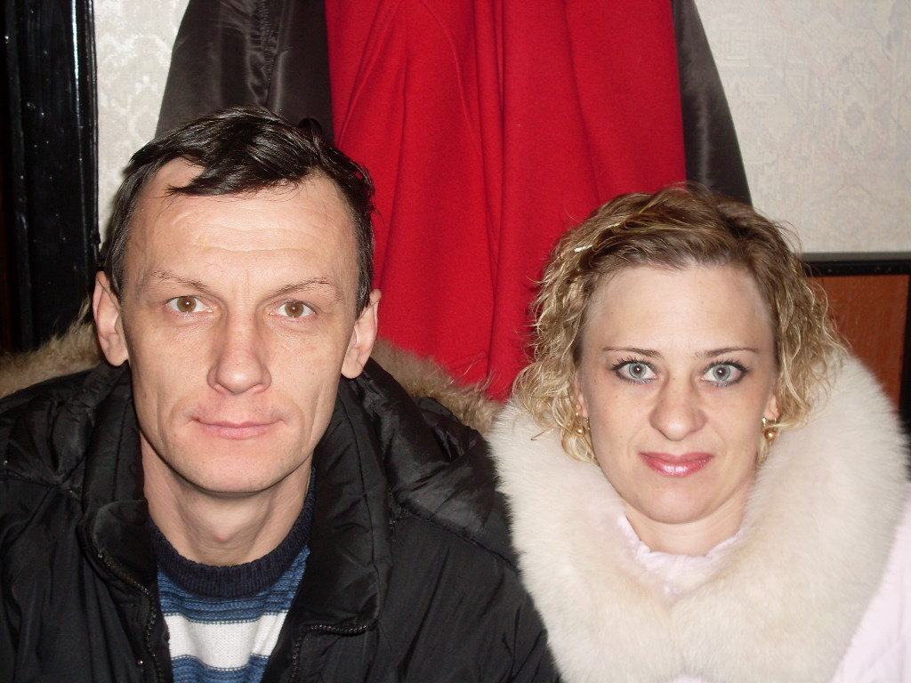
Имя, Отчество, Возраст | Сергей Олегович-37 лет и Алена Валерьевна-30 лет
Паспортные данные | РО УМВД Украины Херсонской области
Прописка | Украина
Семейное положение | Женат; замужем
Дети (пол, возраст) | Сын-8 лет
Образование | Среднее-техническое; среднее-специальное
Специальность | Техник-механик; бортпроводник
Степень владения иностранными языками | Нет
Общий стаж работы в семьях | 6 месяцев
Причина ухода из семьи | Личные обстоятельства
Обязанности при работе в семье | Уборка территории, стрижка газонов, мойка машин, мелкие поручения,обслуживание дома и пристроек, водитель по маршруту; стирка, глажка, уборка, приготовление пищи, уход за собакой
Наличие рекомендаций | Есть
Наличие вредных привычек | Курит(умеренно); нет
Наличие загранпаспорта | Нет; нет
Наличие водительских прав | Есть (категории В,С); нет
Знак зодиака | Рыбы, близнецы
Вероисповедание | Православный; православная
Хобби, увлечение | Чтение книг; спорт
Наиболее сильные стороны | Исполнительность, доброжелательность, спокойные, четкость, любовь к животным
Ближайшая станция метро | м. Алтуфьево

